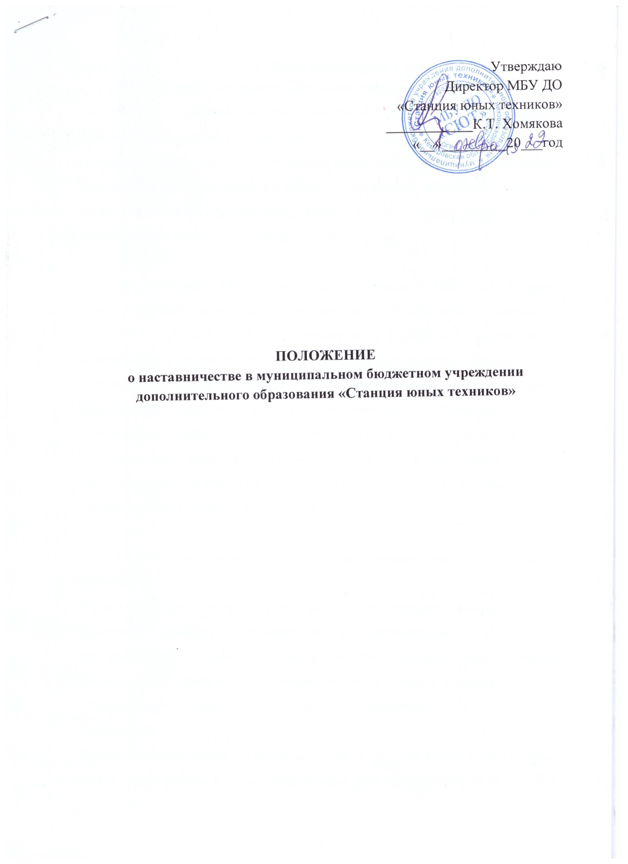

**1. Общие положения**

1.1.Настоящее Положение определяет цели, задачи, порядок внедрения методологии (целевой модели) наставничества для муниципального бюджетного учреждения дополнительного образования «Станция юных техников» (далее – МБУ ДО «Станция юных техников»), осуществляющим образовательную деятельность по дополнительным общеобразовательным общеразвивающим программам, права и обязанности наставников и наставляемых, куратора внедрения наставничества.

1.2. Настоящее Положение о наставничестве в МБУ ДО «Станция юных техников» разработано в соответствии с Федеральным законом от 29.12.2012 г. № 273 - ФЗ «Об образовании в Российской Федерации» (с изменениями и дополнениями), во исполнение постановления Министерства просвещения РФ от 25 декабря 2019 года № Р-145 «Об утверждении методологии (целевой модели) наставничества обучающихся для организаций, осуществляющих деятельность по общеобразовательным, дополнительным общеобразовательным программам и программам среднего профессионального образования, в том числе с применением лучших практик обмена опытом между обучающимися».

1.3.Основные термины и понятия, применяемые в настоящем Положении:

**Наставничество** – система условий, ресурсов и процессов, необходимых для реализации системы наставничества в образовательной организации. Наставничество – универсальная технология передачи опыта, знаний, формирования навыков, компетенций, метакомпетенций и ценностей через неформальное взаимополезное общение, основанное на доверии и партнерстве.

**Форма наставничества** – способ реализации системы наставничества через организацию работы наставнической пары или группы, участники которой находятся в заданной ролевой ситуации, определяемой потребностями наставляемых, конкретными целями и задачами наставнической пары или группы.

**Наставляемый** – участник наставнической пары или группы, который через взаимодействие с наставником и при его помощи и поддержке решает конкретные личные и профессиональные задачи, приобретает новый опыт и развивает новые навыки и компетенции. Наставляемым может стать любой обучающийся по общеобразовательным, дополнительным общеобразовательным программам, а также молодой специалист и любой педагог, изъявивший желание.

**Наставник** – участник программы наставничества, имеющий успешный опыт в достижении личностного и профессионального результата, обладающий опытом и навыками, необходимыми для повышения уровня компетенций и самореализации наставляемого. Наставниками могут быть обучающиеся образовательной организации, выпускники, представители родительского сообщества, педагоги и специалисты образовательной организации или иных предприятий и организаций любых форм собственности, изъявивших готовность принять участие в реализации наставничества в части профессионального самоопределения обучающихся.

**Куратор** – заместитель директора по УВР, педагог МБУ ДО «Станция юных техников», который осуществляет организационное, аналитическое, информационное сопровождение реализации системы наставничества.

**Метакомпетенции** – "гибкие" навыки, позволяющие формировать новые знания и компетенции. Например, способность к самообразованию и саморазвитию, коммуникативные навыки, эмоциональный интеллект, критическое мышление и др.

**Дорожная карта** – универсальный наглядный пошаговый инструмент планирования по развитию проекта/организации/стратегии и т.д. с обозначением основных этапов, сроков, мероприятий по достижению ключевых показателей в краткосрочной или долгосрочной перспективе.

**2. Цель и задачи**

2.1. Целью реализации наставничества в МБУ ДО «Станция юных техников» является создание условий для раскрытия потенциала личности наставляемого, формирования эффективной системы поддержки, самоопределения и профессиональной ориентации всех обучающихся в возрасте от 8 лет, педагогических работников в том числе молодых специалистов МБУ ДО «Станция юных техников».

2.2.Задачи внедрения наставничества:

− улучшение показателей МБУ ДО «Станция юных техников» в образовательной, социокультурной, спортивной и других сферах.

– подготовка обучающихся к самостоятельной, осознанной и социально-продуктивной деятельности в современном мире, отличительными особенностями которого являются нестабильность, неопределённость, изменчивость, сложность, информационная насыщенность.

− раскрытие личностного, творческого, профессионального потенциала каждого обучающегося, поддержка формирования и реализации индивидуальной образовательной траектории.

− создание психологически комфортную среду для развития и повышения квалификации педагогов, увеличение числа закрепившихся в профессии педагогических кадров;

− создать канал эффективного обмена личностным, жизненным и профессиональным опытом;

− сформировать открытое и эффективное сообщество вокруг МБУ ДО «Станция юных техников», способного на комплексную поддержку ее деятельности, в котором выстроены доверительные и партнерские отношения.

**3. Механизм реализации программы (системы) наставничества**

3.1.Для реализации системы наставничества формируется рабочая группа из числа руководителей и педагогических работников МБУ ДО «Станция юных техников».

3.2.Рабочая группа осуществляет следующие функции:

− разработка и реализация Дорожной карты по внедрению наставничества;

− организационное и методическое сопровождение работы наставнических пар и групп;

− организация аналитической и информационной работы;

− организация отбора и обучения наставников;

− осуществление персонифицированного учета обучающихся, учета молодых специалистов и педагогов, участвующих в программе наставничества;

− формирование наставнических пар и групп;

− осуществление своевременной и систематической отчетности;

− проведение внутреннего мониторинга реализации и эффективности программы (системы) наставничества в образовательной организации;

− участие в муниципальных/региональных/федеральных образовательных событиях, направленных на повышение профессиональных компетенций в части реализации системы наставничества;

− обеспечение формирования баз данных наставников и наставляемых (Приложение № 1).

3.3.Система наставничества реализуется через организацию работы в наставнических парах по следующим формам:

- «студент – ученик»;

- «ученик – ученик»;

- «педагог – молодой специалист».

Организация работы по данной форме в каждой наставнической паре или группе предполагает решение индивидуальных конкретных задач и потребностей наставляемого, исходя из ресурсов наставника, определенных в ходе предварительного анализа.

3.4.Мониторинг и оценка результатов реализации системы наставничества понимается как система сбора, обработки, хранения и использования информации о реализации наставничества в МБУ ДО «Станция юных техников» и организуется 1 раз в полгода до «20» декабря и до «20» мая ежегодно.

3.5.При организации работы наставнической группы наставником и наставляемым в обязательном порядке заполняется соглашение между наставником и наставляемым (Приложение № 2), копия данного соглашения хранится в МБУ ДО «Станция юных техников».

3.6.Информационная поддержка системы наставничества осуществляется через размещение информации на официальном сайте.

**4. Функции куратора внедрения наставничества**

4.1. Куратор назначается приказом директора МБУ ДО «Станция юных техников».

4.2. Куратором может быть назначен любой педагогический или административный работник из числа специалистов МБУ ДО «Станция юных техников».

4.3. Куратор выполняет следующие функции:

− сбор и работа с базой наставников и наставляемых;

− организация обучения наставников;

− контроль за организацией мероприятий внедрения наставничества;

− участие в оценке вовлеченности педагогов в наставничество;

− мониторинг реализации и получение обратной связи от участников.

**5. Права и обязанности наставника**

5.1. Наставник обязан:

– разрабатывать индивидуальный план – комплекс мероприятий в рамках организации работы наставнической пары/группы;

− регулярно посещать образовательные мероприятия, организованные в рамках обучения наставников;

− оказывать всестороннюю помощь и поддержку наставляемому;

− предоставлять результаты наставнической работы по запросу куратора;

− способствовать развитию информационного освещения реализации наставничества в учреждении;

− внимательно и уважительно относиться к наставляемому.

5.2.Наставник имеет право:

− способствовать своевременному и качественному выполнению поставленных задач наставляемым;

− совместно с куратором определять формы работы с наставляемым;

− принимать участие в обсуждениях и мероприятиях, направленных на развитие системы наставничества в образовательной организации;

− вносить предложения куратору и руководителю структурного подразделения по внесению изменений;

− привлекать других специалистов для расширения компетенций наставляемого.

**6. Права и обязанности наставляемого**

6.1. Наставляемый обязан:

− регулярно посещать встречи, образовательные мероприятия в соответствии с индивидуальным планом;

− выполнять своевременно и качественно задачи, поставленные наставником;

− внимательно и уважительно относиться к наставнику и другим участникам наставнической группы.

6.2. Наставляемый имеет право:

− вносить предложения в индивидуальный план обучения в рамках организации работы наставнической пары/группы;

− принимать участие в обсуждениях и мероприятиях, направленных на развитие системы наставничества в учреждении;

− в индивидуальном порядке обращаться к наставнику за советом, помощью по волнующим вопросам;

− при невозможности установления личного контакта с наставником выходить с ходатайством к директору МБУ ДО «Станция юных техников» о замене наставника.

**7. Заключительные положения**

7.1. Настоящее Положение вступает в силу с момента утверждения директором МБУ ДО «Станция юных техников».

7.2. В настоящее Положение могут быть внесены изменения и дополнения в соответствии с вновь принятыми законодательными и иными нормативными актами на региональном и федеральном уровнях, и вновь принятыми локальными нормативными актами.

Приложение №1

к Положению о наставничестве в

муниципальном бюджетном учреждении

дополнительного образования «Станция юных техников»

**Форма ведения базы наставляемых**

**МБУ ДО «Станция юных техников»**

|  |  |  |  |  |  |  |  |  |  |  |
| --- | --- | --- | --- | --- | --- | --- | --- | --- | --- | --- |
| № п/п | ФИО наставляемого | Контактные данные (номер телефона, адрес электронной почты) | Год рождения | Цель  (исходя из потребностей наставляемого) | Срок реализации комплекса мероприятий | ФИО наставника | Форма наставничества | Место работы/ учебы наставника | Результаты реализации комплекса мероприятий | Ссылка на обратную связь наставляемого |
|  |  |  |  |  |  |  |  |  |  |  |

**Форма ведения базы наставляемых**

**МБУ ДО «Станция юных техников»**

|  |  |  |  |  |  |  |  |  |  |
| --- | --- | --- | --- | --- | --- | --- | --- | --- | --- |
| № п/п | ФИО наставника | Контактные данные (номер телефона, адрес электронной почты) | Место работы/ учебы наставника | Основные компетенции, достижения, интересы наставника | Срок реализации комплекса мероприятий | Срок реализации комплекса мероприятий | ФИО наставляемых | Форма наставничества | Результаты реализации комплекса мероприятий |
|  |  |  |  |  |  |  |  |  |  |

Приложение №2

к Положению о наставничестве в

муниципальном бюджетном учреждении

дополнительного образования «Станция юных техников»

СОГЛАШЕНИЕ

о сотрудничестве между наставником и наставляемым

г. Березовский «____»______________20_____г.

Данное соглашение устанавливает отношения между ____________________

__________________________________________________________________,

(далее – **Наставник**/ родитель (законный представитель) Наставника),

и ________________________________________________________________,

(далее – **Наставляемый**/родитель (законный представитель) Наставляемого),

совместно именуемыми «Стороны», в связи с их участием в реализации наставничества обучающихся учреждения, осуществляющего образовательную деятельность по дополнительным общеобразовательным на базе муниципального бюджетного учреждения дополнительного образования «Станция юных техников», (далее – Учреждение).

1. Предмет соглашения

1.1. Стороны договорились об участии в реализации наставничества через организацию комплекса мероприятий в рамках деятельности наставнической пары (группы).

1.2. Стороны определили следующие задачи:

- осознании своего образовательного и личностного потенциала;

- повышение уровня социальной адаптации наставляемого в коллективе;

- трансляции личного, профессионального опыта, знаний, умений, и навыков наставника;

- повышение уровня мотивации к самообразованию у наставляемого;

- развитие гибких навыков: коммуникация, целеполагание, планирование, организация;

- улучшение образовательных, культурных, спортивных и иных результатов наставляемого.

2. Права и обязанности Сторон

2.1. Наставник обязан:

2.1.1. Разрабатывать индивидуальный план – комплекс мероприятий в рамках организации работы наставнической пары/группы. Участвовать в реализации наставничества учреждения.

2.1.2. Регулярно посещать образовательные мероприятия, организованные в рамках обучения наставников.

2.1.3. Оказывать всестороннюю помощь и поддержку наставляемому.

2.1.4. Предоставлять результаты наставнической работы по запросу.

2.1.5. Способствовать развитию информационного освещения реализации системы наставничества в учреждении.

2.1.6. Внимательно и уважительно относится к наставляемому.

2.2. Наставник имеет право:

2.2.1. Способствовать своевременному и качественному выполнению поставленных задач наставляемым.

2.2.2. Совместно с куратором определять формы работы с наставляемым.

2.2.3. Принимать участие в обсуждениях и мероприятиях, направленных на развитие системы наставничества в учреждении.

2.2.4. Вносить предложения куратору и руководителю учреждения по внесению изменений.

2.2.5. Привлекать других специалистов для расширения компетенций наставляемого.

2.3. Наставляемый обязан:

2.3.1 Регулярно посещать встречи, образовательные мероприятия в соответствии с индивидуальном планом.

2.3.2. Выполнять своевременно и качественно задачи, поставленные наставником.

2.3.3. Внимательно и уважительно относиться к наставнику и другим участникам наставнической группы.

2.4. Наставляемый имеет право:

2.4.1. Вносить предложения в индивидуальный план обучения в рамках организации работы наставнической пары/группы.

2.4.2. Принимать участие в обсуждениях и мероприятиях, направленных на развитие системы наставничества в учреждении.

2.4.3. В индивидуальном порядке обращаться к наставнику за советом, помощью по волнующим вопросам.

2.4.4. При невозможности установления личного контакта с наставником выходить с ходатайством к директору о замене наставника.

**Заключительные положения**

Настоящее Соглашение заключено Сторонами в форме бумажного документа в двух экземплярах, по одному экземпляру для каждой из Сторон.

Расторжение настоящего Соглашения осуществляется по соглашению Сторон.

Расторжение настоящего Соглашения в одностороннем порядке осуществляется в случае систематического нарушения условий п.2 настоящего Соглашения.

Настоящее Соглашение вступает в силу со дня его подписания и действует на протяжении _______ месяцев.

По истечению срока действия Соглашения, срок может быть продлен по взаимному соглашению сторон.

**Подписи сторон**

|  |  |
| --- | --- |
| **Наставник (родитель/законный представитель Наставника)** | **Наставляемый (родитель/ законный представитель наставляемого)** |
| ____________/_____________  (подпись) (расшифровка) | ____________/_____________  (подпись) (расшифровка) |